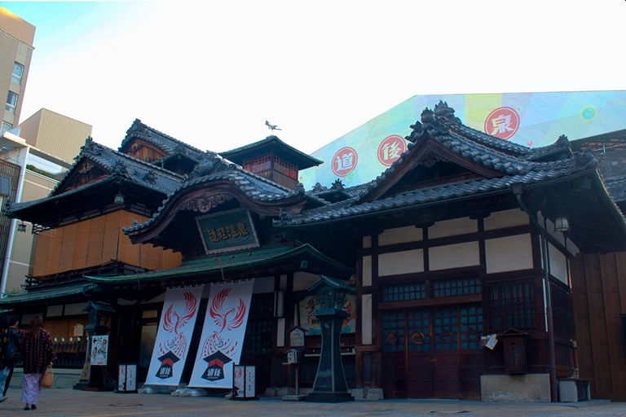
日本ケアマネジメント学会inえひめ
（令和元年度第2回愛媛県介護支援専門員協会研修会）
「ケアマネジメントの意義を考える」
～未来につなげる私たちの仕事～

介護保険制度が創設され２０年が経ち、介護支援専門員には単にケースワークだけでなく、地域包括ケアシステムの構築に寄与する重要な役割をも求められています。新たな役割を背負ったように感じますが、適正なケアマネジメントを求めて行けば、当然、共生社会の実現や地域作りに繋がります。今一度、原点であるケアマネジメントの意義を考えることで、介護支援専門員としての存在価値を高め、次世代へとつなげていく糧とすることを目的として、今回、日本ケアマネジメント学会との共催で研修を企画しました｡

開催日 令和2年2月15日 (土) 10:00～16:30
会 場 愛媛県松山市末町267
奥道後 壱湯の守 錦晴の間 (TEL 089-977-1111)
会場ホテルURL https://www.okudogo.co.jp/
定 員 500名
参加費 日本ケアマネジメント学会員・愛媛県介護支援専門員協会員
徳島県介護支援専門員協会員・香川県介護支援専門員協議会員
高知県介護支援専門員連絡協議会員 1,000円
上記会員以外 2,000円
主 催 日本ケアマネジメント協会・愛媛県介護支援専門員協会
裏面に申込書が有りますのでご覧下さい

プログラム
10：00 挨拶

10：10～11：10 特別講演
「地域共生社会でのケアマネジャーとは：真のケアマネジメントを求めて」
講師：日本ケアマネジメント学会 理事長 白澤政和 先生

11：10～11：20 休憩

11：20～12：20 基調講演
「使命感と覚悟を持ったプロフェッショナルに」（仮）
講師：国立障害者リハビリテーションセンター管理部長 遠藤征也 先生

12：20～13：20 昼食

13：20～14：50 シンポジウム「仕事の醍醐味を語る」（４演題）

14：50～15：00 休憩

15：00～16：30 実践を振り返る ～リフレクションから成長を～
講師：ＮＰＯ法人介護の会まつなみ 副理事長 峯尾武巳 先生

17：30～ 懇親会

懇親会参加費 6,000円

昼食（お茶付き） 1,000円

参加費等お支払い 当日受付にて現金徴収とさせていただきます。

申込み締め切り 令和２年１月２０日（月）

申込み方法 下記参加申込書に記入の上FAXにてお申し込み下さい｡
ＦＡＸ到着後、登録完了通知書を郵送します。

お問い合わせ 愛媛県介護支援専門員協会事務局 TEL 089-968-1572
e-mail：ecma20150418@gmail.com

日本ケアマネジメント学会inえひめ 参加申込書
送付先：愛媛県介護支援専門員協会事務局 FAX 089-968-1573
表紙不要・切り取り不要です。下記にご記入のうえ本紙をそのまま送信してください。

氏 名
フリガナ
所属団体  該当するものに  チェック | □日本ケアマネジメント学会 □愛媛県介護支援専門員協会  □徳島県介護支援専門員協会 □香川県介護支援専門員協議会  □高知県介護支援専門員連絡協議会 □その他
昼 食（1,000円）希望の有無（何れかに〇） 要 不要
懇親会（6,000円）参加の有無（何れかに〇） 参加 不参加
【登録完了通知書の郵送先】
〒

住所

